Actividad Por cada uno de los lenguajes asignados por mesa deberán realizar los siguientes puntos:

¡Una vez resuelto, comparte los resultados con tus compañeros y compañeras!!

1● ¿Qué tipo de ejecución (compilado, interpretado, etc) tiene el lenguaje?

Ruby: es un lenguaje interpretado orientado a objetos y reflexivo.

NodeJS: es un lenguaje interpretado orientado a objetos.

2● ¿Para qué tipo de desarrollo se utiliza normalmente el lenguaje?

Ruby: principalmente en el desarrollo de aplicaciones web, pero también se puede utilizar para desarrollar otro tipo de aplicaciones de software.

NodeJS: sirve para crear sitios web dinámicos muy eficientes, escritos con el lenguaje de programación JavaScript.

3● ¿Con que ide o editor de texto puede utilizar el lenguaje? Nombre de una librería o framework famoso del mismo.

Ruby: Komodo es un IDE profesional para los principales lenguajes web, incluyendo Python, PHP, Ruby, Perl, HTML, CSS y JavaScript.

NodeJS: Intellij IDEA is una IDE para desarrollo de aplicaciones web en el que puedes hacer uso de diversos lenguajes y tecnologías como Node.js, Angular.js, Grails, JavaScript, HTML, etc.

4● Investigar y realizar en la sintaxis del lenguaje dado, la siguiente operación matemática: ○ x = 4 ○ y = 5 ○ z = x + y 2 ○ mostrar por pantalla z

Ruby: 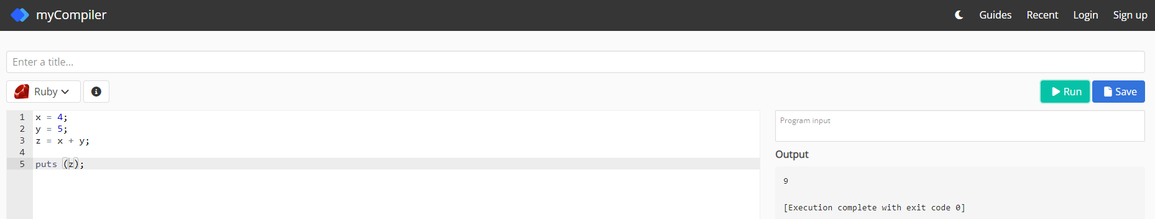

NodeJS: 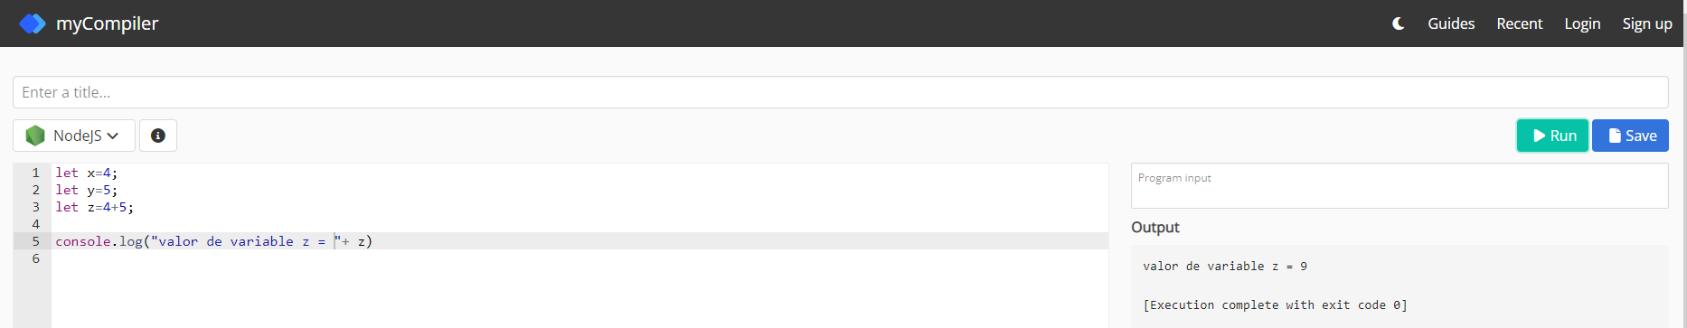

5● Opcional: Crea un código que te parezca interesante o que quieras compartir con tus compañeros. Haciendo clic en los iconos podrás dirigirte a la web mencionada por cada lenguaje.

Ruby: 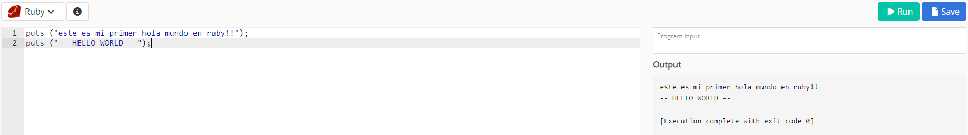

NodeJS: 